**АЛТАЙСКИЙ ГОСУДАРСТВЕННЫЙ МЕДИЦИНСКИЙ УНИВЕРСИТЕТ**

Кафедра отоларингологии.

Зав. кафедрой: проф., д. м. н. …

Куратор: ст. …

Срок курации: с 14.11.2008г

Преподаватель: …

**Клиническая история болезни**

**Больная:ФИО., 14 лет.**

**Клинический диагноз: Хронический декомпенсированный тонзиллит, форма простая.**

Барнаул 2008г.

**Официальные данные:**

Фамилия:

Имя:

Отчество:

Дата рождения: 23.10.1994 года

Возраст: 14 лет

Домашний адрес: …

Место учебы: школа села …, учащаяся 9 класс

Дата поступления в больницу: 10.11.2008 г.

Дата курации: 15.11.2008 г по 18.11.2008 г.

Клинический диагноз: Хронический декомпенсированный тонзиллит, форма простая.

Жалобы:

На момент курации жалоб нет. Жалобы на момент поступления общее недомогание, боль при глотании, повышение t до 38 градусов.

Anamnesis morbi

Считает себя больной с 2004 года, так как начала часто болеть ангиной, 2 раза в месяц, чаще в осенне-зимний период. 23.10.08г., в очередной раз, заболела ангиной. Больную беспокоили першение, сильная боль при глотании, температура 37,9-38 С0, озноб, общее недомогание. 10.11.2008г. поступил на стационарное лечение в АККБ в ОО

Anamnesis vitae (со слов больного)

Уроженица … района, с. …;. Получает среднее общее образование.

Tbs, болезнь Боткина со слов больной, не имеет, аллергических реакций нет. Гемотрансфузии не переносила. Имеет хронических тонзилит. Операция сплинэктомия в 8 лет.

Вредных привычек нет.

Status praesens communis

Общий осмотр:

Общее состояние: удовлетворительное;

Сознание: ясное;

Положение больного: активное;

Телосложение: пропорциональное, правильное, умеренного питания;

Конституция: нормостеническая;

Походка: быстрая;

Осанка: прямая;

Температура тела: 37,4 °С;

Внешний вид: соответствует возрасту.

Осмотр ЛОР-органов:

Нос:

Деформации наружного носа не выявлено; Область проекции на лицо лобных и верхнечелюстных пазух, места выхода I и II ветвей тройничного нерва при пальпации безболезненны.

Подчелюстные и шейные лимфоузлы не пальпируются.

При передней риноскопии: Преддверие свободное, имеются волосы, искривления носовой перегородки не отмечается, справа и слева носовые раковины не увеличены. Носовые ходы свободные, слизистая оболочка слегка гиперемирована, поверхность гладкая

Носовое дыхание не затрудненно. Обоняние не снижено.

Перкуссия: безболезненна.

Носоглотка:

При задней риноскопии слизистая оболочка розовая и влажная, без патологических изменений, хоаны открыты, концы раковин не выступают из хоан.

Глоточная миндалина и трубные миндалины без особенностей. Свод носоглотки свободный.

Ротоглотка:

Зубная формула.

|  |  |  |  |  |  |  |  |  |  |  |  |  |  |  |  |
| --- | --- | --- | --- | --- | --- | --- | --- | --- | --- | --- | --- | --- | --- | --- | --- |
|  |  |  |  |  |  |  |  |  |  |  | П | П |  |  | К |
| 8 | 7 | 6 | 5 | 4 | 3 | 2 | 1 | 1 | 2 | 3 | 4 | 5 | 6 | 7 | 8 |
| 8 | 7 | 6 | 5 | 4 | 3 | 2 | 1 | 1 | 2 | 3 | 4 | 5 | 6 | 7 | 8 |
|  | К |  |  |  |  |  |  |  |  |  |  |  | О |  |  |

К – кариес, П – пломба , О – отсутствует

Мезофарингоскопия: глоточный рефлекс сохранен, небо отечно и гиперемировано, небный язычок сильно увеличен в размерах и гиперемирован, неправильной формы. В облости операции фибриновая пленка, миндальная ниша отечна и сглажена, гиперемия передней и задней складок.

Слизистая неба, десен, языка розового цвета, влажные, язык обложен желто-белым налетом.

Положительные признаки Зака, Преображенского, Гезе.

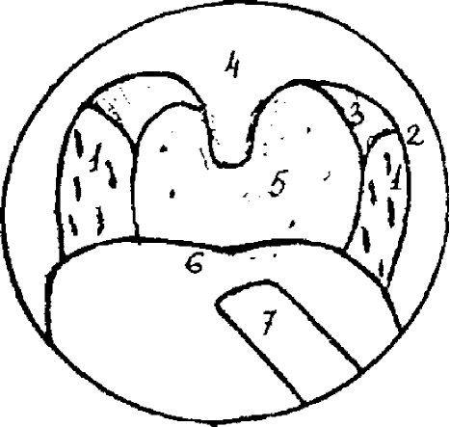

Гортаноглотка и гортань:

Расстройств голоса нет, затруднений дыхания нет. Контуры гортани в норме, безболезненна при пальпации, при глотании умеренно подвижна.

Шея, гортань симметричны.

Шейные, надключичные, подключичные лимфоузлы не пальпируются.

Непрямая ларингоскопия: Корень языка - в норме, язычная миндалина в норме. Слизистая оболочка надгортанника розового цвета. Голосовые складки перламутрово-белого цвета. Вестибулярные складки розового цвета. Слизистая оболочка грушевидных карманов розовая, гладкая. При вдохе и фонации обе половины гортани подвижны.

Картина при непрямой ларингоскопии:

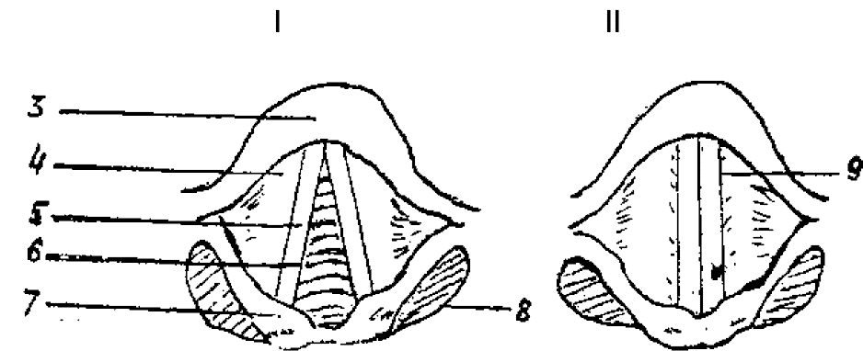

Непрямая (зеркальная) ларингоскопия I –гортань при дыхании. II – гортань при фонации.3.Надгортанник. 4.Ложная голосовая складка. 5.Истинная голосовая складка. 6.Голосовая щель. 7.Черпаловидный хрящ. 8.Грушевидный синус. 9.Вход в морганьев желудочек.

Уши:

AD, AS- ушная раковина правильной формы, пальпация сосцевидного отростка, ушной раковины и козелка безболезненно.

Заушная складка хорошо контурируется. Наружный слуховой проход широкий, содержит умеренное количество серы.

При отоскопии: барабанная перепонка серого цвета с перламутровым оттенком. Короткий отросток и рукоятка молоточка, световой конус, передние и задние складки хорошо контурируютсся.

Регионарные лимфоузлы не пальпируются.

Картина при отоскопии:

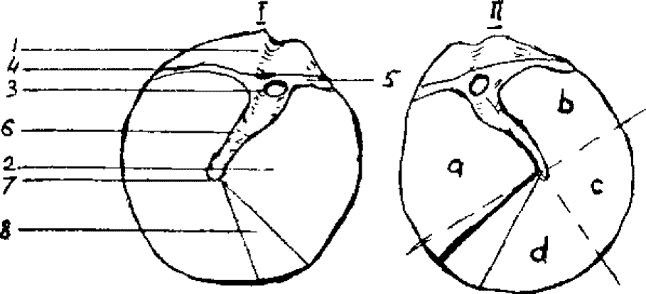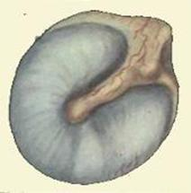

Барабанная перепонка (I - правая, II - левая). 1.Расслабленная часть. а). Передневерхний квадрант. 2.Натянутая часть. b).Задневерхний квадрант. 3.Короткий отросток молоточка. c).Задненижний квадрант. 4.Задняя складка. d).Передненижний квадрант. 5.Передняя складка. 6.Рукоятка молоточка. 7.Пупок. 8.Световой рефлекс.

Клинический диагноз и его обоснование.

На основании жалоб больного можно предположить, что в патологический процесс вовлечен ЛОР-орган.

Болевой синдром:

Так как на основании жалоб, таких как першение , дискомфорт в горле и интенсивная боль при глотании во время обострения. Из анамнеза morbi выявлено, что патологический процесс имеет хронический характер, так как состояние больной ухудшалось в течении нескольких лет(с 2003-04 года, так как начала часто болеть ангиной, 2 раза в месяц, чаще в осенне-зимний период). Можно сделать вывод, что заболевание имеет хроническое течение с периодами обострения и вовлечением в патологический процесс небных миндалин.

Из анамнеза vitae факторы риска не выявлены, аллергий нет.

На основании жалоб, анамнеза и методов исследования выявлен следующий симптомокомплекс :

Из жалоб, таких как першение и боль в горле после питья холодной воды, при мезофарингоскопии небо отечно и гиперемировано, небный язычок сильно увеличен в размерах и гиперемирован, неправильной формы. Положительные признаки Зака, Преображенского, Гезе, и что непосредственном подтверждает у больной хронический тонзиллит.

На основании жалоб больного, анамнеза, объективного статуса и дополнительных методов исследования:

Клинический диагноз: Хронический декомпенсированный тонзиллит, форма простая.

План дополнительных методов исследования больного.

Лабораторные методы исследования:

1. Общий анализ крови (эритроциты, Hb, сахар в крови, гематокрит) – исследование патологических изменений в крови;
2. Общий анализ мочи (цвет, белок, сахар, уВ, L, Er ) – исследование патологических изменений в моче;
3. Анализ крови (Hb,СОЭ, лейкоциты: эозинофилы, палочкоядерные, сегментоядерные, лимфоциты, моноциты)- исследование патологических изменений в крови, для подтверждения воспалительного процесса (предполагаю увидеть лейкоцитоз и повышение СОЭ).
4. Биохимическое исследование крови (белок, мочевина, билирубин, пр. билирубин, глюкоза) – выявление патологических изменений.

Инструментальные методы исследования:

1. Рентгенография легких – выявление патологических процессов;
2. ЭКГ - выявление патологических изменений в ССС;

Лечение данного больного.

Предоперационный период:

С целью профилактики кровотечений препараты кальция, аскорбиновую кислоту, викасол.

Накануне операции седативные средства, за 30 минут до операции проводят премедикацию с наркотическим анальгетиком, атропином и антигистаминным препаратом.

Тонзилэктомия:

Производят под местной анастезией инфильтрационную анестезию(1% раствор новакаина или 2 % раствор лидокаина)

Послеоперационный период:

Антибактериальная(ампициллин )

Полоскание горла антисептиками (шалфей, ромашка, мать-и-мачеха).

Карамельки для сосания, содержащие обезболивающие средства (нео-ангин, септолете), для обезболивания димедрол+анальгин в/м

**Список литературы:**

1. Оториноларингология. / Под ред. И.Б. Солдатова, В.Р. Гофмана. – Спб., 2001.
2. Болезни уха, горла и носа. Атлас: Учеб. Пособие. / Под редакцией В.Т. Пальчуна. - М.: Медицина, 1991.
3. Оториноларингология: Учебник / В.Т. Пальчун, М.М. Магометов. – М.: Медицина, 2002.
4. Методы исследования ЛОР-органов в практике врача первичного звена здравоохранения: Учеб. Пособие. / В.И. Тимошенский, В.С. Дергачев, А.И. Алгазин. Барнаул, АГМУ, 2003.